**Опросный лист для выбора уровнемеров поплавковых байпасных УПБ**

|  |  |  |  |  |  |  |  |  |  |  |  |  |  |  |  |  |  |  |  |  |  |  |  |  |  |  |  |  |  |  |  |  |  |  |  |  |  |  |  |  |  |  |
| --- | --- | --- | --- | --- | --- | --- | --- | --- | --- | --- | --- | --- | --- | --- | --- | --- | --- | --- | --- | --- | --- | --- | --- | --- | --- | --- | --- | --- | --- | --- | --- | --- | --- | --- | --- | --- | --- | --- | --- | --- | --- | --- |
| **Общая информация** | | | | | | | | | | | | | | | | | | | | | | | | | | | | | | | | | | | | | | | | | | |
| Предприятие: | | Место для ввода текста. | | | | | | | | | | | | | | | Дата заполнения: | | | | | | | | | | | | | | | Место для ввода текста. | | | | | | | | | | |
| Контактное лицо: | | Место для ввода текста. | | | | | | | | | | | | | | | Телефон/факс: | | | | | | | | | | | | | | | Место для ввода текста. | | | | | | | | | | |
| Адрес: | | Место для ввода текста. | | | | | | | | | | | | | | | e-mail: | | | | | | | | | | | | | | | Место для ввода текста. | | | | | | | | | | |
| Опросный лист № | | | | | | | | | | | | | | | | Позиция по проекту: | | | | | | | | | | | | | | | | | | Количество: | | | | | | | |  |
| **Информация об измеряемой среде** | | | | | | | | | | | | | | | | | | | | | | | | | | | | | | | | | | | | | | | | | | |
| Измеряемая среда: | | | | вверху  внизу | | | | | | | | | | | | | | | | | | Фазовое состояние: | | | | | | | | | | | вверху газ | | | | | | | | | |
| внизу жидкость | | | | | | | | | |
| Контроль уровня жидкости | | | | | | | | | Состав (если смесь): | | | | | | | | | | | | | | вверху | | | | | | | | | | внизу | | | | | | | | | |
| агрессивная | склонность к налипанию | | | | | | | | | | | | | абразивная до      % твердых частиц | | | | | | | | | | | | | | | | | | | | | | | размером до       мм | | | | | |
| **Информация о процессе** | | | | | | | | | | | | | | | | | | | | | | | | | | | | | | | | | | | | | | | | | | |
| Давление | | | мин. | | | | | | | ном. | | | | | | | | | макс. | | | | | | | | | МПа | | | | | | | Давление расчетное        МПа  Температура расчетная       °С | | | | | | | |
| Температура | | | мин. | | | | | | | ном. | | | | | | | | | макс. | | | | | | | | | °С | | | | | | |
| Плотность вверху | | | мин. | | | | | | | ном. | | | | | | | | | макс. | | | | | | | | | кг/м3 | | | | | | |
| Плотность внизу | | | мин. | | | | | | | ном. | | | | | | | | | макс. | | | | | | | | | кг/м3 | | | | | | |
| **Байпасная камера** | | | | | | | | | | | | | | | | | | | | | | | | | | | | | | | | | | | | | | | | | | |
| Внешний диаметр камеры      мм | | | | | | | | | | | Толщина стенки      мм | | | | | | | | | | | | | | | | | Материал | | | | | | | | | | | | 12Х18Н10Т | | |
| Окончание камеры сверху полусферический колпак | | | | | | | | | | | | | | | | | | | | | | | | Вентиляция пробка G1/2" | | | | | | | | | | | | | | | | | | |
| Окончание камеры снизу фланец D100 | | | | | | | | | | | | | | | | | | | | | | | | Дренаж кран 1/2"NPT | | | | | | | | | | | | | | | | | | |
| **Присоединение к процессу** | | | | | | | | | | | | | | | | | | | | | | | | | | | | | | | | | | | | | | | | | | |
| Расстояние между патрубками       мм | | | | | | | | | | | фланец | | | | | | | | | | | | ГОСТ | | | | DN | | | | PN | | | | | | | | | | Соединит. выступ | |
| **Индикация указателя уровня** | | | | | | | | | | | | | | | | | | | | | | | | | | | | | | | | | | | | | | | | | | |
| Диапазон индикации: 0-      % | | | | | | | Указатель алюминий пластмассовые ролики | | | | | | | | | | | | | | | | | | | | | | | | | | | | | | | | Шкала алюминий | | | |
| **Датчик уровня** | | | | | | | | | | | | | | | | | | | | | | | | | | | | | | | | | | | | | | | | | | |
| Диапазон измерения: 0-      мм | | | | | | | | Погрешность измерения: ±      % | | | | | | | | | | | | | | | | | | | | | Метод измерения: магнитострикция | | | | | | | | | | | | | |
| Индикация: ЖКИ | | | Выходные сигналы: | | | | | | | | | | выход 4-20 мА | | | | | | | | | | | | | цифровой HART | | | | | | | | | | Корпус алюминий | | | | | | |
| Взрывозащищенное исполнение: | | | | | | | нет | | | | | | | | | | | | | Кабельные вводы: | | | | | | | | | | каб. ввод 1/2"NPT | | | | | | | | | | | | |
| **Магнитный выключатель** | | | | | | | | | | | | | | | | | | | | | | | | | | | | | | | | | | | | | | | | | | |
| Взрывозащита: нет | | | | | Количество       шт. | | | | | | | | | | | | | Ввод: кабель | | | | | | | | | | | силикон длиной       м | | | | | | | | | | | | | |
| Температура окружающего воздуха: от      до      °С | | | | | | | | | | | | | | | | | | | | | | | | | Питание датчика уровня | | | | | | | | | | | | | =24В постоянного тока | | | | |
| **Дополнительные функции** | | | | | | | | | | | | | | | | | | | | | | | | | | | | | | | | | | | | | | | | | | |
| теплоизоляция армафлекс | | | | | | 60 мм | | | | | | приставка к индикатору указателя акриловое стекло 60 мм | | | | | | | | | | | | | | | | | | | | | | | | | | | | | | |
| электрообогрев саморегулирующимся кабелем | | | | | | | | | | | | | | | | | | | | | обогрев водой | | | | | | | | | | | | | | | | | | | | | |
| продувка роликового указателя уровня воздухом | | | | | | | | | | | | | | | | | | | | | | | | | | | | | | | | | | | | | | | | | | |
|  | | | | | | | | | | | | | | | | | | | | | | | | | | | | | | | | | | | | | | | | | | |
| **Дополнительное оборудование, аксессуары, услуги** | | | | | | | | | | | | | | | | | | | | | | | | | | | | | | | | | | | | | | | | | | |
| Средства конфигурации: | | | | | | переносной HART-коммуникатор | | | | | | | | | | | | | | | | | | | | | | | | | | | | | | | | | | | | |
| ответные фланцы и крепеж | | | | | | шаровой кран для отсечения от процесса 2 шт. | | | | | | | | | | | | | | | | | | | | | | | | | | | | | | | | | | | | |
| шеф-надзор | | | | пуско-наладка | | | | | | | | | | | периодическая поверка | | | | | | | | | | | | | | увеличенный гарантийный срок | | | | | | | | | | | | | |
| **Примечания** | | | | | | | | | | | | | | | | | | | | | | | | | | | | | | | | | | | | | | | | | | |
|  | | | | | | | | | | | | | | | | | | | | | | | | | | | | | | | | | | | | | | | | | | |

Позиции, отмеченные красным цветом, обязательны для заполнения или выбора из раскрывающегося списка. Щелчком левой кнопки мышки можно выбрать единицы измерения и/или варианты исполнений.

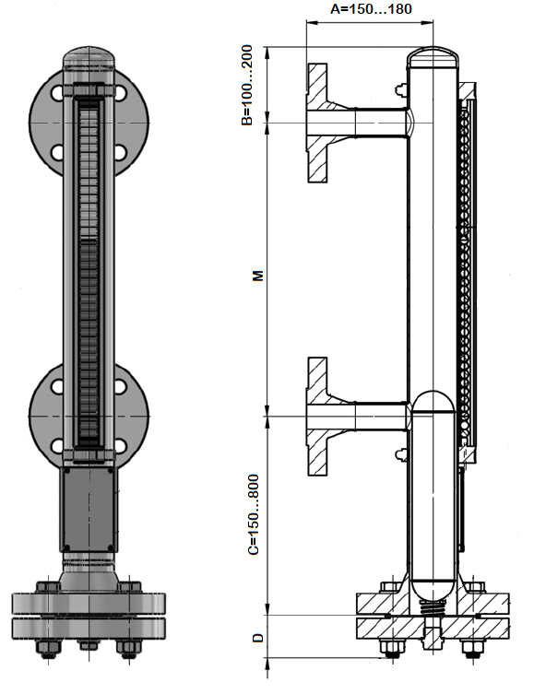

Размер А зависит от наличия теплоизоляции

Размер В зависит от расположения магнитной системы в поплавке

Размер М зависит от диапазона измерений

Размер С зависит от длины поплавка (плотности среды)

Размер С зависит от класса фланцев и наличия дренажных клапанов